Отчет объединения «Веселый лоскуток» 1 группы

- Темы занятий:
Тема занятия | Дата  1 группа | Используемая литература | Материалы и оборудование
Выполнение коллективной работы – панно «День Победы». Окончательное оформление изделия. | 23.04.20 | Комарова Т. С. Детское художественное творчество.  Агишева Т.А. Подарки своими руками. | Пенопластовые заготовки; Ножницы; клей-карандаш; Карандаш; Канцелярский нож; Стек (пилочка); Ткань; линейка.
Объемные изделия в технике Кинусайга. Примеры оформления шкатулки. Необходимые заготовки, материалы для шкатулки. | 28.04.20
Основные понятия "Композиция", способы и правила ее составления. | 30.04.20

- Интернет ресурсы: ddt-griv.ru (страничка педагога – Барышникова Л.С.), stranamasterov.ru, http//nsportal.ru

- Изделия по темам:

- 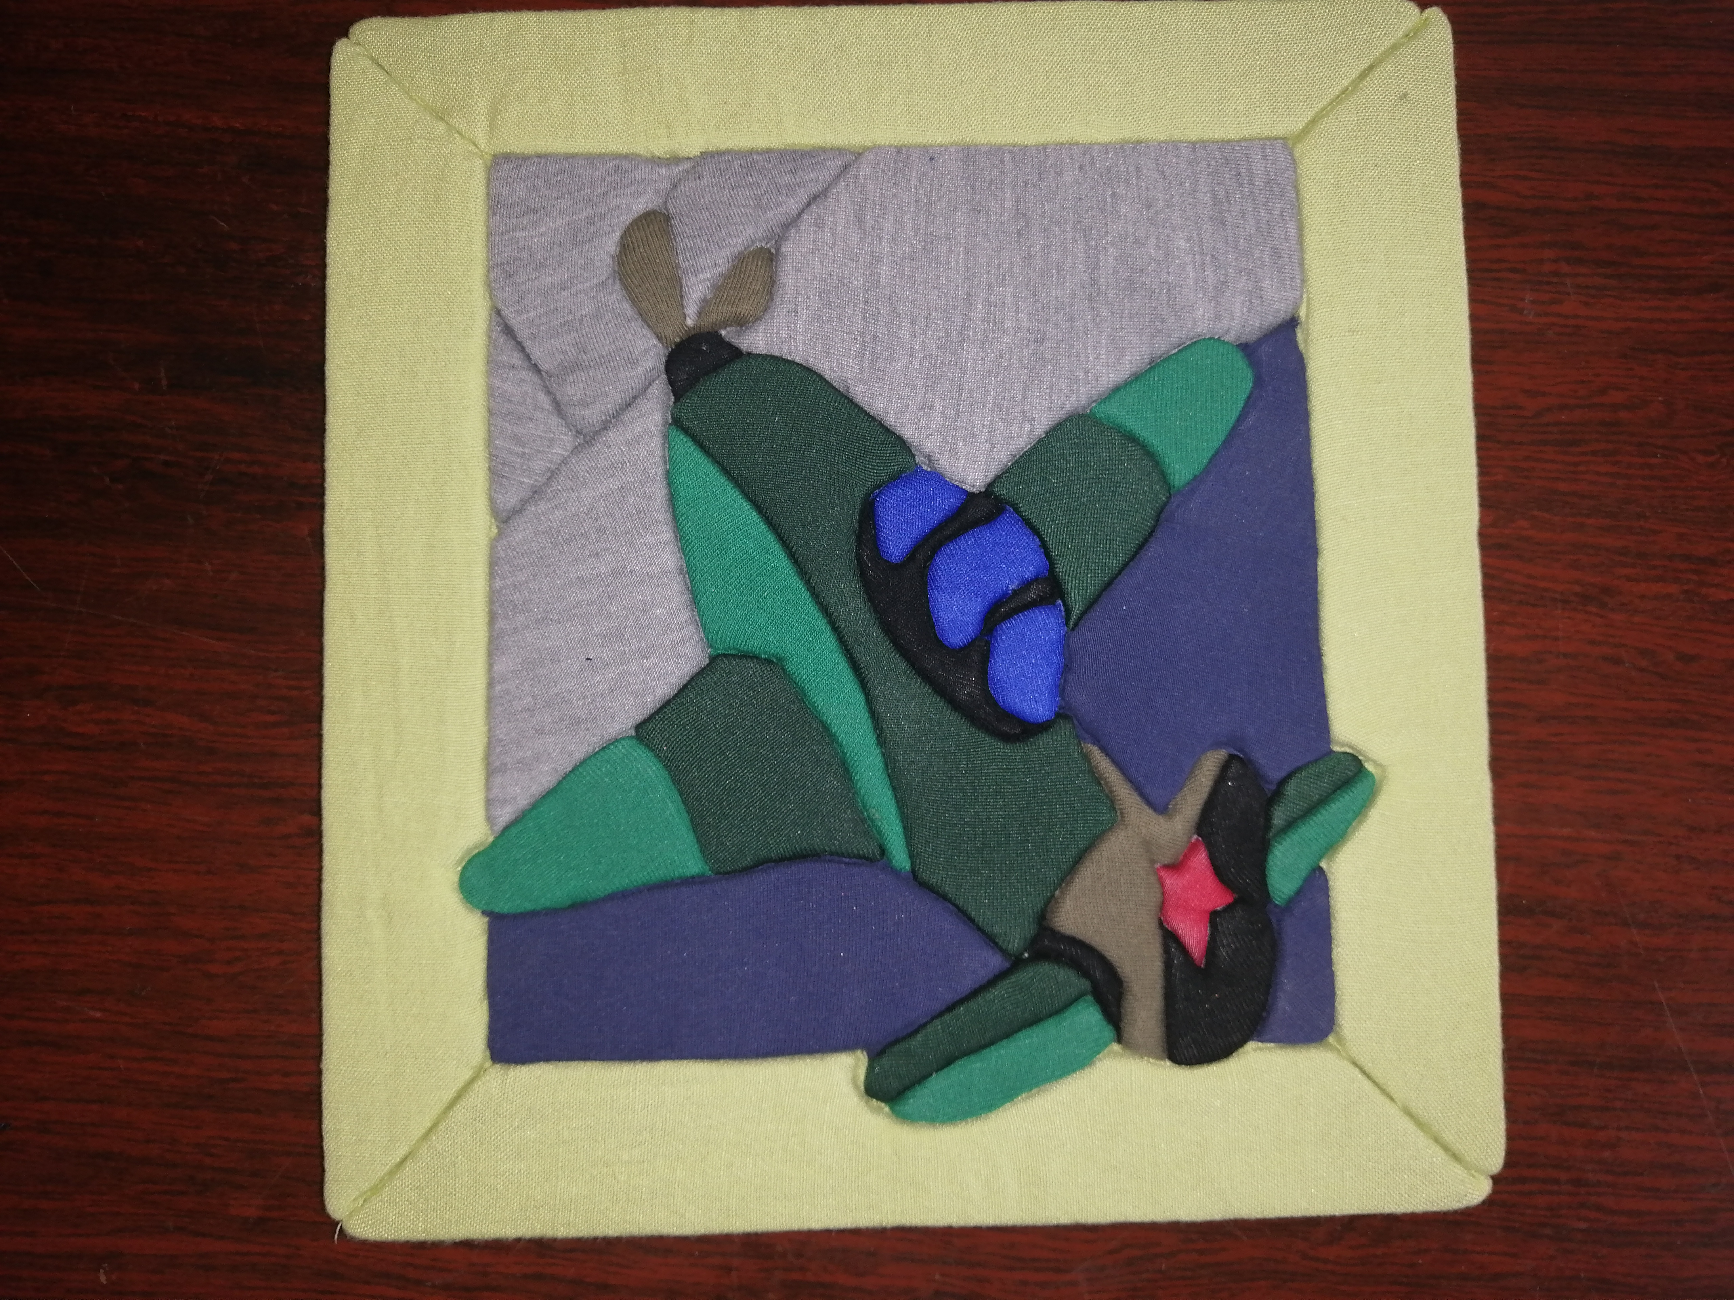 2. 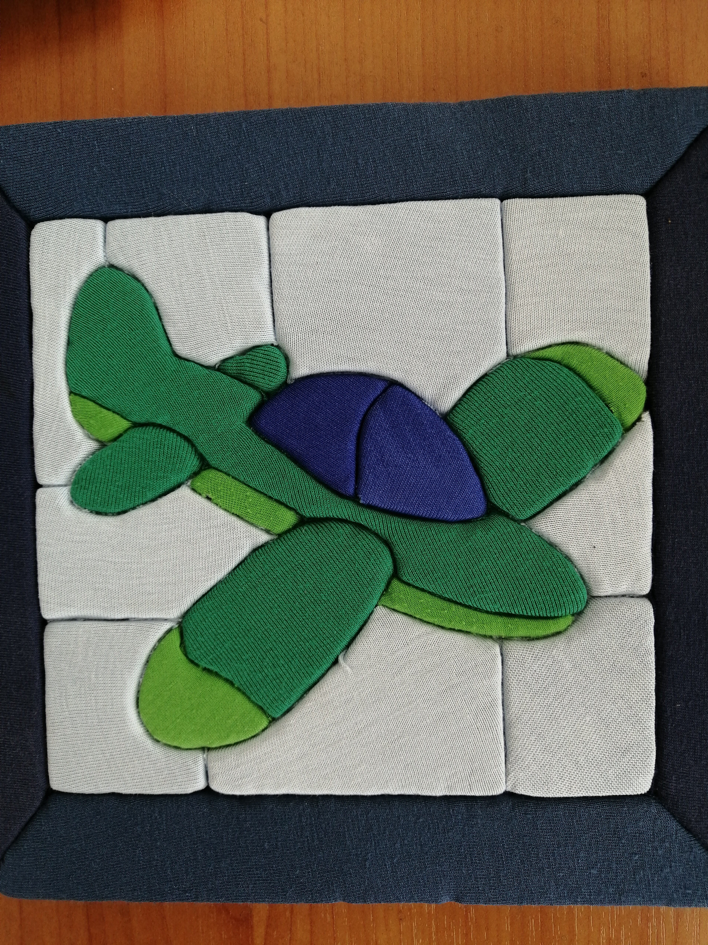

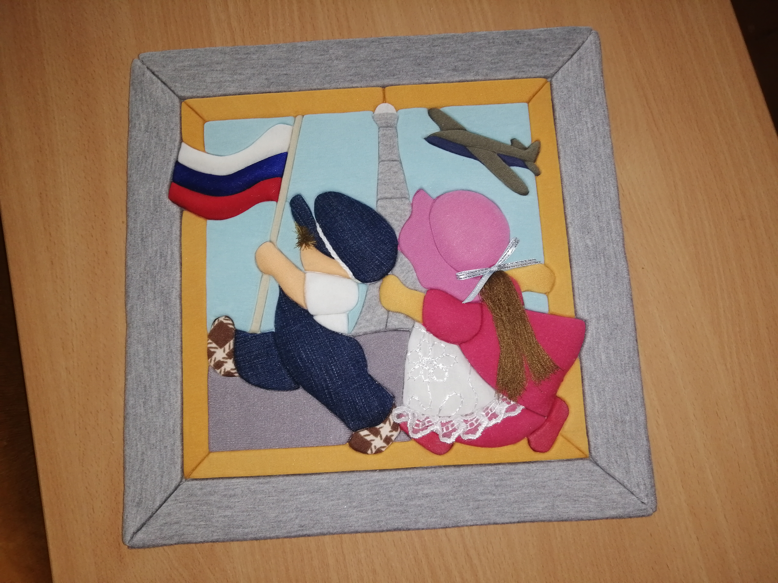

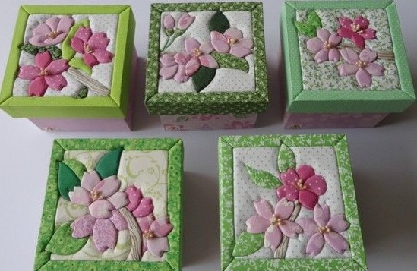

- Воспитательная работа.
- Посещение музея военной техники «Оружие Победы» (посещение музея доступно c помощью сервисов Яндекс Карты или Google Maps в панорамном режиме)
- Видеоэкскурсия в краевой художественный музей им. Ф. А. Коваленко сайт: kovalenkomuseum.ru (фонд музея - произведения живописи, графики, скульптуры и декоративно-прикладного искусств)

